Конспект ООД в младшей группе
"Исследование песка"
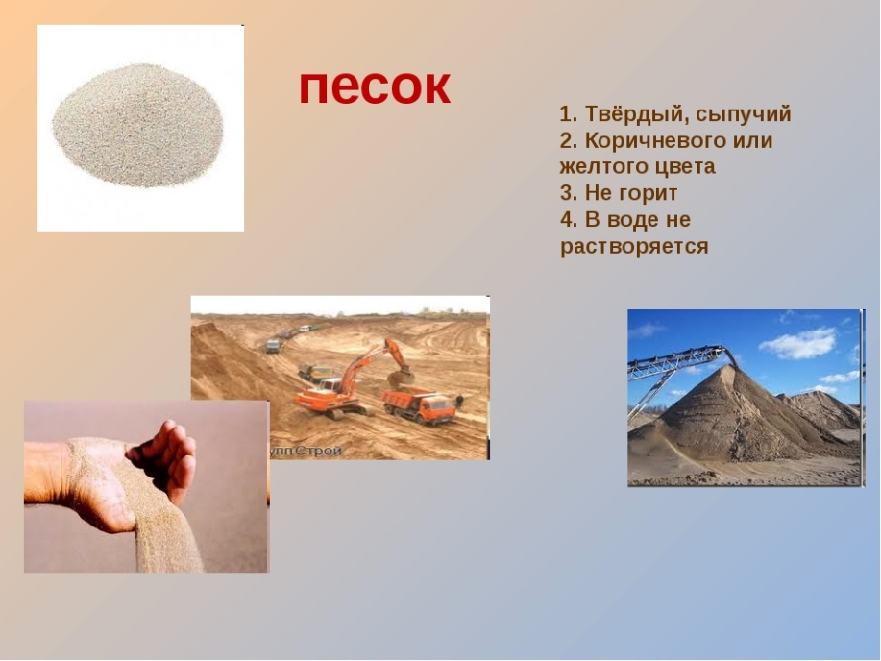
Цель: Создать условия для развития познавательно-исследовательской деятельности.
Задачи:
1. Создать условия для расширения представлений о свойствах песка, посредством продуктивной деятельности.
2. Обеспечить условия для выражения детьми своего мнения.
3. Создать условия для побуждения к речевой активности.
4. Обеспечить условия для развития мелкой моторики рук.
Материал к занятию: чаша с песком, пластиковые стаканчики с воронками; лейки с водой ; клеенка; совки, лопатки, формочки.
Ход ООД

Во время исследования, взрослый беседует о правилах безопасности работы с песком.
Нельзя обсыпаться песком
Нельзя его кушать
Нельзя вдыхать носом и т.д.
Ребенок, исследуя песок, выражают своё мнение о том, какой он, делятся своими ощущениями (песок сухой, теплый, легкий).
Взрослый задает вопрос: как проверить, будет ли песочек сыпаться?
Для ребенка это проблемный вопрос.
Проводят опыт. Сыплют песок в воронку, он сыпется в стакан. Взрослый спрашивает: если песок сыпется, значит, он какой? С помощью взрослого ребенок делает вывод, что песок – сыпучий. Это новое слово. Несколько раз проговаривает слово вместе. Взрослый беседует с ребенком : чем играют в песке? Отвечает: лопатками, ведерками, формочками, грабельками, совочками. Можно начать делать куличики.
Возникает проблема. Куличики у ребенка не получаются. Взрослый задает вопрос: почему куличики не получились? (мнения ребенка). А когда мы с тобой выходим гулять на улицу, мы открываем песочницу и что делаем с песочком? Конечно, мы берем лейку с водой и поливаем песок .
Ребенок сам приходит к выводу: чтобы куличи получились, песок нужно полить водой.
Ребенок берет лейку (стакан с водой) и поливает песок водой.
Ребенок исследует песок, выражает своё мнение, сравнивает, каким песок был и каким он стал после того, как его полили водой (мокрый, холодный, тяжелый).
Пробует сыпать через воронку - песок, естественно не сыпется, значит делаем еще один вывод, что песок не сыпучий.
Ребенок ещё раз пробует делать куличики. На этот раз все получается. Во время работы, ребенок объясняет, делая вывод, что из сухого песочка куличики не получатся, нужно обязательно полить песок водой.
Итог:
- что мы сегодня с тобой делали?
- из какого песка у нас с тобой получились куличики?

